Trường TH Chu Văn An  Lớp: 2…….  Họ và tên:……………………………. | ĐỀ KIỂM TRA HỌC KÌ I - MÔN TOÁN LỚP 2  NĂM HỌC 2024 – 2025  Thời gian : 40 phút
Điểm | Lời phê của thầy cô giáo  ………………………………………………  ………………………………………………

Câu 1: Khoanh tròn vào chữ cái trước kết quả đúng ( 1đ) Mức 1
a) Số tròn chục liền sau số 45 là:
A. 60 B. 50 C. 40
b) Số gồm 4 chục và 7 đơn vị là?
A. 47 B. 74 C. 44
Câu 2: a) Nối đồng hồ với thời gian đúng: (0.5 điểm) Mức 1
9 giờ 30 phút
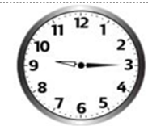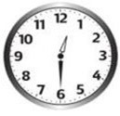
9 giờ 15 phút
12 giờ 30 phút

b) Ngày 20/11 là ngày thứ hai. Vậy ngày 24/11 là ngày thứ mấy? (0.5đ)
A. Thứ tư B. Thứ năm C. Thứ sáu
Câu 3: Số ( 1 điểm) Mức 1
- 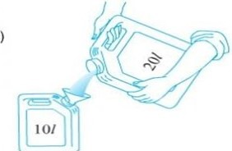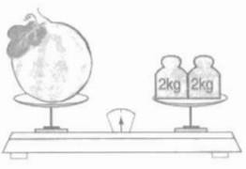
Trong can còn lại…. lít nước b) Quả bưởi cân nặng…….. kg
Câu 4: (0,5đ) Mức 2 Hình dưới đây có:
Có ….. hình tứ giác.
Có ….. hình tam giác.

Câu 5 : Độ dài đường gấp khúc ABCD là 20 cm. Biết độ dài đoạn thẳng AB bằng 7cm, đoạn thẳng BC bằng 5cm. Tìm độ dài đoạn thẳng CD? ( 1 điểm) Mức 3
B D
7cm 5cm ?
A C
..........................................................................................................................................................................................................................................................................................
.............................................................................................................................................

Câu 6: Viết các số: 17, 78, 93, 24 theo thứ tự từ bé đến lớn (1đ) Mức 1
…………………………………………………………………………………………………………………………………………………………………………………….
Câu 7: Đặt tính rồi tính : ( 2 đ) Mức 1
37 + 18 44 – 17 29 + 68 72 - 34

Câu 8: ( 0.5 điểm ) Trong một phép tính trừ có số bị trừ bằng số trừ và bằng 16 thì lúc này hiệu bằng mấy? Mức 2
Hiệu của phép tính trên là:......................................................................
Câu 9: Mỗi ngày trang trại vắt được 80 thùng sữa. Người ta bán đi 24 thùng sữa.Hỏi mỗi ngày trang trại còn lại bao nhiêu thùng sữa? (1điểm) Mức 2
Bài giải:
Câu 10: Cô Mai cắt 18 cm của mảnh vải để may áo thì mảnh vải còn lại dài 27 cm. Hỏi lúc đầu mảnh vải dài bao nhiêu xăng-xi-mét? (1 điểm) Mức 3
Bài giải:

MA TRẬN ĐỀ THI HỌC CUỐI HỌC KÌ 1 MÔN TOÁN LỚP 2

NĂM HỌC: 2024- 2025

Mạch kiến thức,  kĩ năng | Số câu và số điểm | Mức 1 |  | Mức 2 |  | Mức 3 |  | Tổng
Mạch kiến thức,  kĩ năng | Số câu và số điểm | TN | TL | TN | TL | TN | TL | TN | TL
Số học | Số câu | 1 | 2 |  |  |  | 2 | 1 | 4
Số học | Câu số | 2 | 1,7 |  |  |  | 5,10 | 2 | 1,7,5,10
Số học | Số điểm | 1 | 3 |  |  |  | 2 | 1 | 5
Đại lượng và đo đại lượng | Số câu | 1 |  |  | 1 |  |  | 1 | 1
Đại lượng và đo đại lượng | Câu số | 6 |  |  | 8 |  |  | 6 | 8
Đại lượng và đo đại lượng | Số điểm | 1 |  |  | 0,5 |  |  | 1 | 0,5
Yếu tố hình học | Số câu |  |  | 2 |  |  |  | 2
Yếu tố hình học | Câu số |  |  | 3,4 |  |  |  | 3,4
Yếu tố hình học | Số điểm |  |  | 1,5 |  |  |  | 1,5
Giải toán có lời văn | Số câu |  |  |  | 1 |  |  |  | 1
Giải toán có lời văn | Câu số |  |  |  | 9 |  |  |  | 9
Giải toán có lời văn | Số điểm |  |  |  | 1 |  |  |  | 1
TỔNG | Số câu | 2 | 2 | 2 | 2 |  | 2 | 4 | 6
TỔNG | Số điểm | 2 | 3 | 1,5 | 1,5 |  | 2 | 3,5 | 6,5

